Avaliação de Projeto I – Período 2004.1

- Descrição Geral do Projeto

Título: Sistema de Controle de Filas - SISCOFI

Problema identificado:
Fazer um sistema para controlar o atendimento dos eleitores. À medida que os eleitores vão chegando, pegam as senhas e aguardam serem chamados no painel que exibe as últimas senhas chamadas.

Solução proposta:
Criar um sistema web que automatize o controle tanto de emissão, quanto de chamada de senhas. Estas informações serão armazenadas no banco de dados de forma a garantir a persistência dos dados.

Cliente:
José Augusto

Gerente:
Rodrigo Lopes

URL do projeto:
http://www.lcc.ufcg.edu.br/~carlost/siscofi/

- Resultados Obtidos

- Funcionalidades implementadas no sistema gerado:
Todas as User Stories que foram planejadas foram cumpridas. Além disso, os requisitos não funcionais exigidos pelo cliente foram todos atendidos. Em relação ao projeto arquitetural, ele foi mantido do começo ao fim, o que mostra o sucesso na fase de planejamento. No decorrer do desenvolvimento surgiram novas funcionalidades, mas que não impactaram no andamento do projeto.

- Testes realizados:
Todas as classes testáveis foram testadas. Para isso foram implementados tanto testes de unidade quanto testes de aceitação.

- A versão obtida já está sendo usada pelo cliente?
Não. A versão será posta para funcionar no inicio do próximo período.

- Como vocês analisam o grau de satisfação final do cliente?
Elevado, o cliente mostrou-se satisfeito com os resultados exibidos. Inclusive, na última reunião, parte dos usuários que vão usar o sistema fizeram uma boa avaliação.

- Para a fase de Projeto II, o que está planejado?
Permitir que sejam feitas estatísticas sobre o atendimento dos eleitores e fazer com que a central de João Pessoa possa acessar os relatórios gerados pelas outras centrais.

- Gerência do Projeto

- Cada um dos integrantes da equipe deve indicar:

CARLOS TRAJANO:
1) qual o ponto alto de sua etapa como gerente?
O ponto alto da minha etapa como gerente foi conseguir designar tarefas para todos os integrantes da equipe de forma uniforme, e conseguir e todos
cumprissem os prazos estabelecidos.
2) Qual o ponto baixo de sua etapa como gerente?
O ponto baixo da minha etapa como gerente foi não detectar um risco em potencial que poderia ter comprometido o sistema.
3) Você recomenda alguma mudança no processo utilizado? Se sim, qual?
Não recomendo alterações no sistema.

HAMON BARROS:
1) qual o ponto alto de sua etapa como gerente?
Fazer com que todas as tarefas que foram criadas durante o período da minha gerência fossem concluídas.
2) Qual o ponto baixo de sua etapa como gerente?
A grande carga de trabalho de desenvolvimento, além das tarefas da gerência, que foi necessária para que as atividades fossem cumpridas.
3) Você recomenda alguma mudança no processo utilizado? Se sim, qual?
Não, o processo de desenvolvimento está bem organizado na forma que está.

RODRIGO LOPES:
1) qual o ponto alto de sua etapa como gerente?
A equipe conseguir cumprir os prazos, mesmo com o final do período e a apresentação da última release do sistema os usuários finais.
2) Qual o ponto baixo de sua etapa como gerente?
A sobrecarga de atividades na última iteração, devido ao final de período.
3) Você recomenda alguma mudança no processo utilizado? Se sim, qual?
Não recomendo alterações no processo.

- O gerente deve produzir um Big Chart final, acumulando todos os dados, com os seguintes comentários:
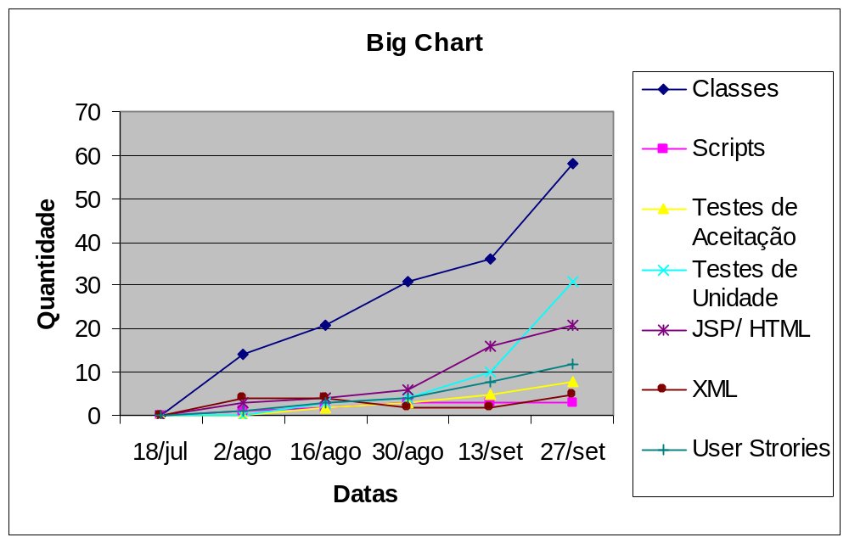
1) Como você avalia a produtividade da equipe?;
A equipe teve um desempenho constante e gradativo no decorrer do projeto. Sempre que havia reunião semanal, no final havíamos produzido relativamente bem. O Xplanner foi um dos influenciadores para esse bom desempenho, pois houve divisão de tarefas, ajudando assim no adiantamento do projeto.
2) Analise o gráfico final gerado.
O gráfico teve um grande aumento de classes no final em virtude das novas funcionalidades que surgiram. Inicialmente o número de classes não foi tão grande, pelo fato do desenvolvimento está concentrado em uma ou duas funcionalidades, enquanto que ao final várias funcionalidades foram implementadas.
- No tocante aos riscos levantados e analisados, qual o aprendizado final da equipe?
Que um risco que permanece por muito tempo pode vim a prejudicar no desenvolvimento do projeto. A metodologia adotada pelo XP é bastante interessante neste sentido, pois é preciso ante de mais nada tentar resolver os riscos de alta gravidade.
- Uso de: ( X ) Xplanner ( X ) CVS ( ) ____________
- Vocês sentiram falta de alguma ferramenta de apoio? Qual?
Não. O Xplanner serviu para o controle das tarefas e o CVS serviu para o controle de versões. Ambos cobriram bem o apoio ferramental da gerência.

- Liste abaixo os nomes dos integrantes, a equipe deve indicar para cada um: avaliação final sugerida; principal contribuição ao projeto.

CARLOS TRAJANO: 10,0 – Conseguiu o acesso ao banco de dados externo ao L.C.C no período em que foi gerente e fez boa parte dos testes.

HAMON BARROS: 10,0 – Repassou o conhecimento da tecnologia Struts para os demais integrantes da equipe.

RODRIGO LOPES: 10,0 – Implementou a exibição do painel fazendo uso de flash.

OBS.: Todos os integrantes, nas reuniões semanais, trabalharam em uma espécie de programação em trio. Seguindo as mesmas características da programação em par.

